16 TEKSTÓW W FINALE SCRIPT WARS
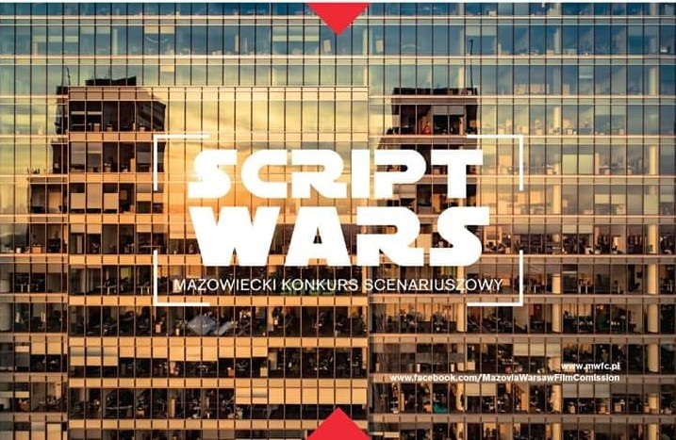

16 tekstów spośród 80 zgłoszonych znalazło się w finale Script Wars – Mazowieckiego Konkursu Scenariuszowego. Zwycięzców poznamy już 8 listopada podczas gali zamknięcia Cinemaforum, która odbędzie się online. Znamy także skład tegorocznego Jury.
W skład tegorocznej Komisji Selekcyjnej weszli: Katarzyna Malinowska, Monika Franczak, Małgorzata Janczak, Anna Bielak, Tomasz Kolankiewicz, Marcin Radomski, Irek Bujalski i Maciej Słowiński. Na 4. edycję Script Wars nadesłano 80 tekstów. Spośród nich Komisja wybrała 16, które tym samym znalazły się w finale konkursu. Oto pełna lista:
Boję się świetnie, Julia Górniewicz
Duchy moich przodków, Marek Ułan-Szymański
Grzesiuk, król życia, Bartosz Janiszewski i Michał Szcześniak
Knebel, Piotr Hadyna
Marzec, Andrzej Dziurawiec
Nagie wybrzeże, Michał Krzywicki
Obudź się, Filip Dzierżawski
Panie proszą panie, Agnieszka Matan i Aleksandra Kułakowska
Prankster!, Rafał Siadkowski i Michał Arabudzki
Przegryziemy wam gardła!, Małgorzata Sobieszczańska
Roztocza, Joanna Bielak
Smak życia, Jarosław Sztandera
Szukaj, Agnieszka Dąbrowska
Twój przyjaciel gej, Michał Bąk
Wyzwolenie, Rafał Lipski
Zabijać siebie, Jarosław Banaszek i Michał Godzic
W skład tegorocznego Jury wchodzą: Ewa Puszczyńska, Natalia Koryncka-Gruz, Robert Bolesto, Magdalena Ulejczyk, Anna Spisz oraz Ada Bogdziewicz-Spanevello. Nazwiska Laureatów poznamy 8 listopada w czasie gali zamknięcia Cinemaforum - Międzynarodowego Forum Niezależnych Filmów Fabularnych, która w tym roku odbędzie się online o godzinie 19.30.
Pula nagród przedstawia się następująco:
Nagroda Główna - 15.000 PLN
Nagroda Druga - 10.000 PLN
Nagroda Trzecia - 5.000 PLN
Jury ma także prawo przyznania Wyróżnień.
Script Wars to konkurs przeznaczony dla scenariuszy fabularnych filmów pełnometrażowych, których akcja dzieje się na terenie województwa mazowieckiego. Adresatami wydarzenia są zarówno profesjonaliści, jak i debiutanci. Organizatorem Script Wars jest Mazowiecki Instytut Kultury, operator Mazowieckiego i Warszawskiego Funduszu Filmowego oraz Mazovia Warsaw Film Commission.
Script Wars jest finansowane ze środków Samorządu Województwa Mazowieckiego, m.st. Warszawy oraz Mazowieckiego Instytutu Kultury.

